Николенко Юлия Алексеевна

**ИСПОЛЬЗОВАНИЕ СУДЖОК – ТЕРАПИИ**

**В РАБОТЕ С ДЕТЬМИ ДОШКОЛЬНОГО ВОЗРАСТА**

Ни для кого не секрет, что одной из нетрадиционных логопедических технологий, обеспечивающих развитие познавательной, эмоционально-волевой сфер ребенка, является Су –Джок терапия ("Су" – кисть, "Джок" – стопа).

Известно, что что для детей с речевыми нарушениями характерна быстрая утомляемость и потеря интереса к обучению, а колючее колечко-ёжик помогает решить эту проблему и вызывает у ребёнка интерес к занятию. Су-Джок используют и при плохой подвижности пальчиков.

Эта процедура значительно улучшает мелкую моторику рук, поднимает настроение ребенку.

Я применяю Су-Джок - массажеры в виде массажных шариков в комплекте с массажными металлическими кольцами в сочетании с упражнениями по коррекции речи. Шариком можно стимулировать зоны на ладонях, а массажные колечки надеваются на пальчики.

Ими можно массировать труднодоступные места.

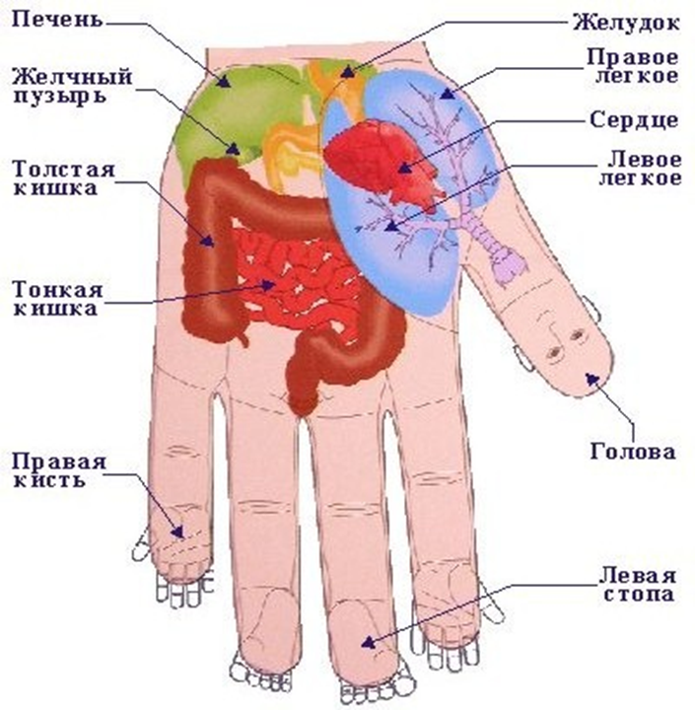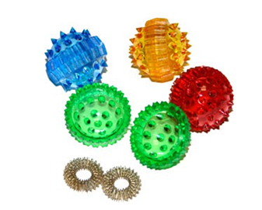

**Цели:**

• Общее укрепление организма с помощью массажа кистей рук шариком Су-джок;

• Развивать мелкую моторику детей с помощью шариков Су-Джок;

• Корректировать и развивать речь с помощью использования Су – Джок терапии.

**Задачи:**

• Воздействовать на биологически активные точки по системе Су –Джок, с целью укрепления организма;

• Стимулировать речевые зоны коры головного мозга;

• Развивать мелкую моторику пальцев рук.

**Достоинствами Су – Джок терапии являются:**

* **Высокая эффективность** – при правильном применении наступает выраженный эффект;
* **Абсолютная безопасность**– неправильное применение никогда не наносит вред – оно просто неэффективно;
* **Универсальность**- Су – Джок терапию могут использовать и педагоги в своей работе, и родители в домашних условиях;
* **Простота применения**– для получения результата проводить стимуляцию биологически активных точек с помощью Су – Джок шариков.

Известно, что речь – это результат согласованной деятельности многих областей головного мозга. Анатомически речевая область расположена рядом с двигательной и формируется под влиянием импульсов, поступающих от пальцев рук. Поэтому, массируя их, ребёнок развивает и мелкую моторику рук, и ловкость, и координацию, а также активизирует словарь, развивает чувство ритма, речь.

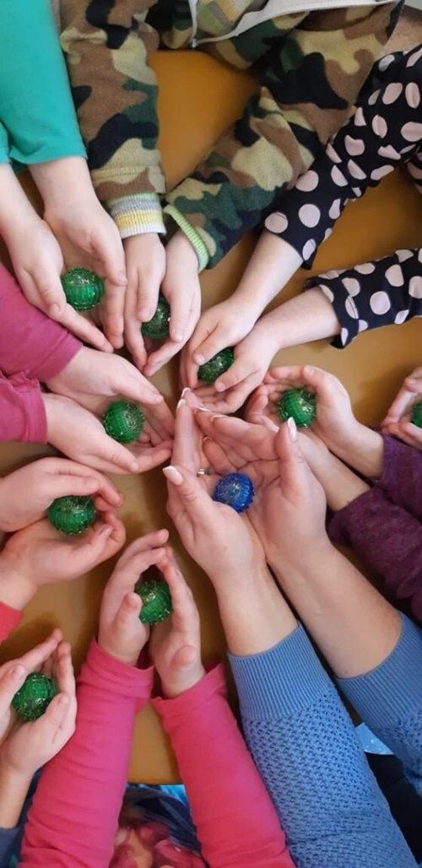Массаж рук улучшает кровообращение всего организма, в частности головного мозга, способствует расслаблению, укрепляет здоровье.

**Приемы Су – Джок терапии:**

**Массаж специальным шариком**

(Дети повторяют слова и выполняют действия с шариком в соответствии с текстом)

Поскольку на ладони находится множество биологически активных точек, эффективным способом их стимуляции является массаж специальным шариком.

Прокатывая шарик между ладошками, дети массируют мышцы рук. В каждом шарике есть «волшебное» колечко.

**Массаж эластичным кольцом**

(Дети поочередно надевают массажные кольца на каждый палец, проговаривая стихотворение пальчиковой гимнастики, которое помогает стимулировать работу внутренних органов)

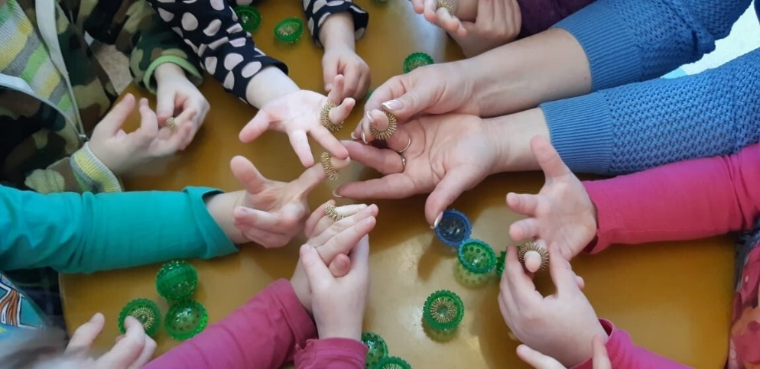Так как все тело человека проецируется на кисть и стопу, а также на каждый палец кисти и стопы, эффективным способом профилактики и лечения болезней является массаж пальцев кистей и стоп эластичным кольцом. Кольцо нужно надеть на палец и провести массаж до покраснения и появлении ощущения тепла. Эту процедуру необходимо повторять несколько раз в день.

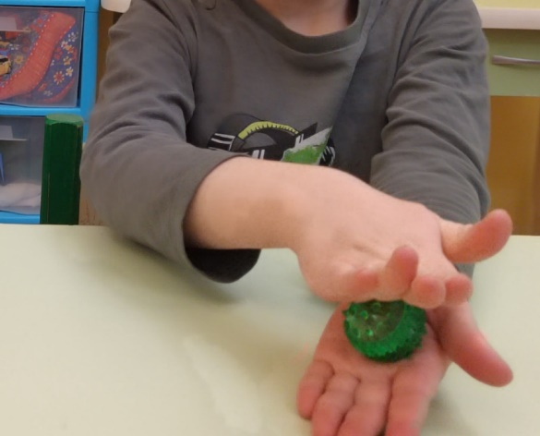С помощью шаров – «ежиков» с колечками детям нравится массировать пальцы и ладошки, что оказывает благотворное влияние на весь организм, а также на развитие мелкой моторики пальцев рук, тем самым, способствуя развитию речи. Сначала мы проговариваем текст с помощью языка и рук, а потом подключаем к работе массажный шарик.

Я мячом круги катаю,

Взад – вперёд его гоняю.

Им поглажу я ладошку

Будто я сметаю крошку,

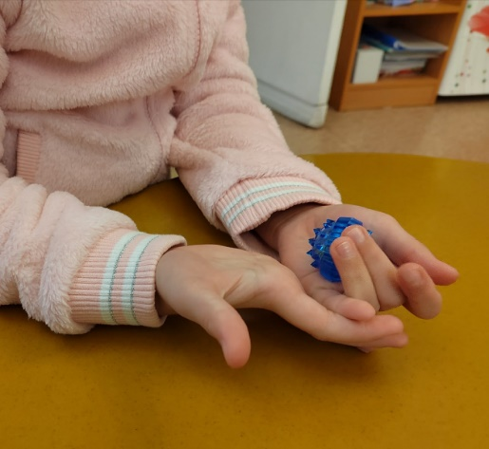

И сожму его немножко

Как сжимает лапу кошка, Каждым пальцем мяч прижму

И другой рукой начну

В работе с детьми я использую и такие приёмы, как:

* массажные движения каждым пальцем;
* катание шарика в ладошках;
* зажимание шарика Су-Джок между большим пальцем и остальными, держа их «щепоткой»;
* перекладывание из руки в руку;
* воздействие на каждый палец обеих рук

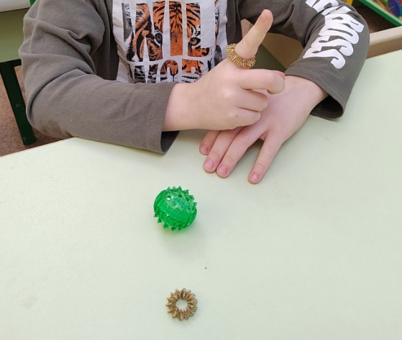

И это лишь некоторые примеры использования Су-Джок терапии. А со второй половины года после тихого часа начали массировать стопы ног с помощью шипованного мяча

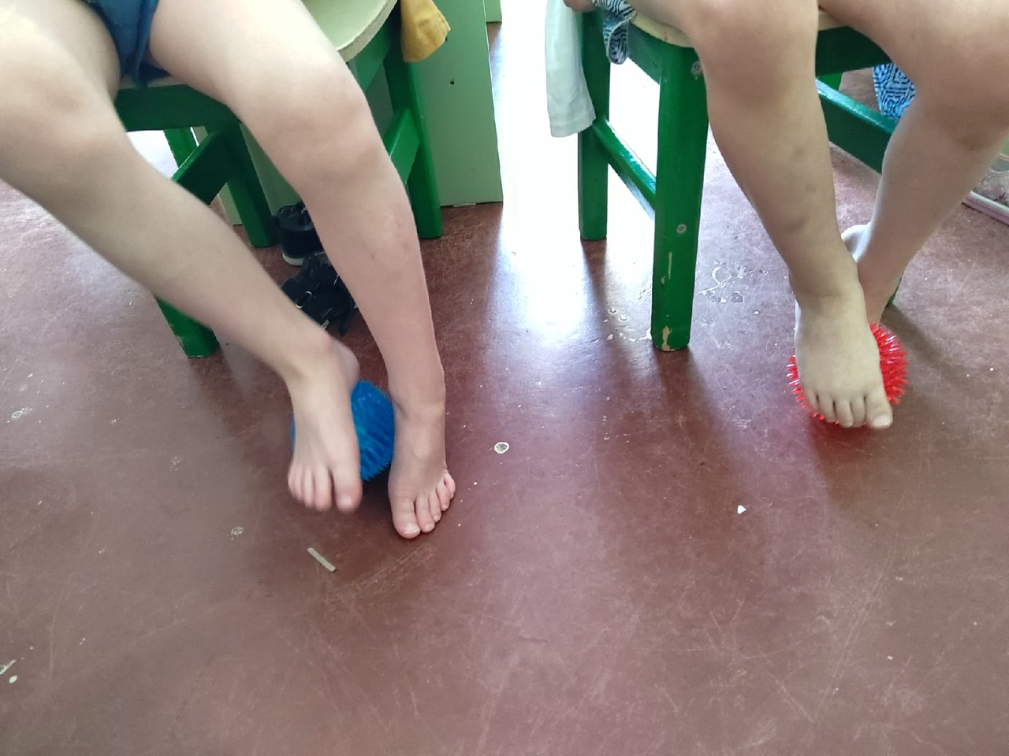

В процессе работы, была собрана целая картотека стихов и упражнений, соответствующих лексическим темам недели и не только. С помощью игрового массажа можно выучить и названия пальцев рук, и дни недели, и даже очерёдность месяцев и сезонов, что у детей частенько «западает». Так же, с помощью таких игровых упражнений, детям проще закрепить материал той или иной лексической темы. Например, в индивидуальной работе я использую такие игры, как «Шарик кати – овощ назови», или «Шарик кати – наоборот скажи», или «Шарик кати – ласково скажи» и т. д.

Пальцы не сразу становятся ловкими и умелыми, но систематически выполняя различные упражнения с использованием Су-Джок, дети достигают хорошего развития мелкой моторики рук, которая, в свою очередь, оказывает благоприятное влияние на развитие речи

